**МИНИСТЕРСТВО ЦИФРОВОГО РАЗВИТИЯ СВЯЗИ И МАССОВЫХ КОММУНИКАЦИЙ**

**Ордена Трудового Красного Знамени**

**Федеральное государственное бюджетное образовательное учреждение высшего образования**

**«Московский технический университет связи и информатики»**  
Факультет «Информационные технологии»

Кафедра «Системное программирование»

по дисциплине «Вычислительная техника» на тему:

«Булева алгебра и логические элементы»

**Лабораторная работа №2**

Вариант №7

Выполнил: студент 1 курса группы БСТ2502 Кочкин Иван Владимирович

Проверил: Нехороший Юрий Иванович

Кондратьева Ольга Владимировна

**Цель работы:** Изучить основные логические элементы среды разработки multisim, символику, алгоритм построения булевых функций. Изучить принципы минимизации логических функций с помощью возможностей системы multisim. Изучить основные понятия, принципы осуществления логических операций, изучить принципы минимизации логических функций через карты Карно и диаграмму Вейча, научиться составлять КСМ.

**Задание**

1. Согласно исходным данным (задание 1 и задание 2) составить

булеву функцию, логическую схему, таблицу истинности,

каноническую сумму минтермов (КСМ), минимизировать

функцию, используя карту Карно и диаграмму Вейча, по

возможности минимизировать результат.

1. Согласно решению первого задания проверить правильность

логической схемы, таблицы истинности, КСМ, минимизации с

помощью возможностей логического преобразователя системы

multisim.

1. Проверить правильность решения второго задания с помощью

возможностей логического преобразователя системы multisim.

**Задание 1**

**Булева функция:**

f = x1 && !x2 && !x4 || (x2 && x4 || !x1) || !x2 && !x3

**Логическая схема:**

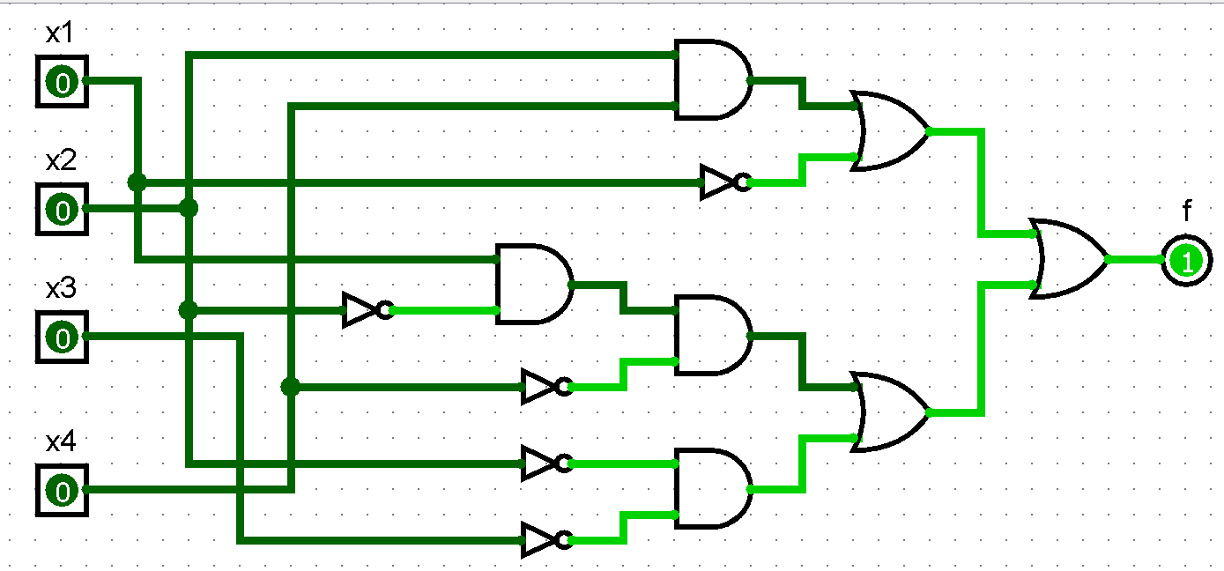

**Таблица истинности:**

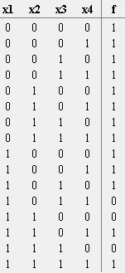

**Каноническая сумма минтермов:**

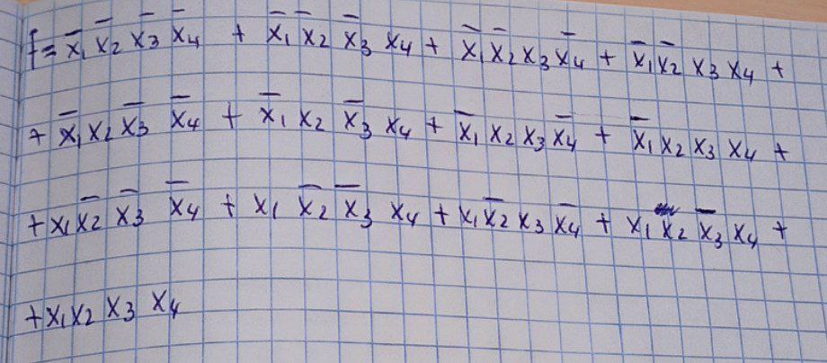

**Минимизация с помощью карты Карно:**

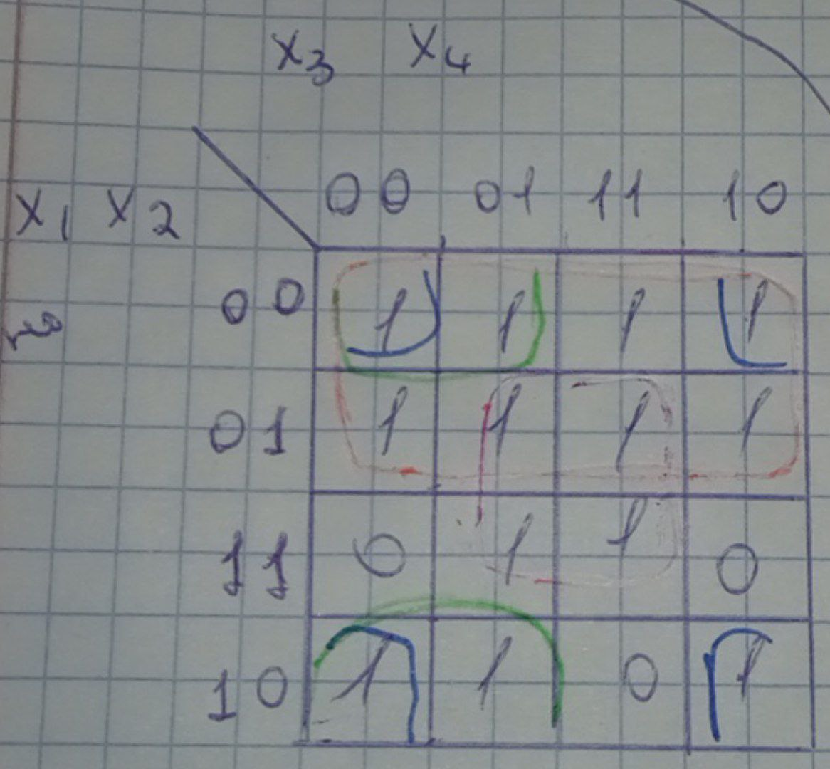

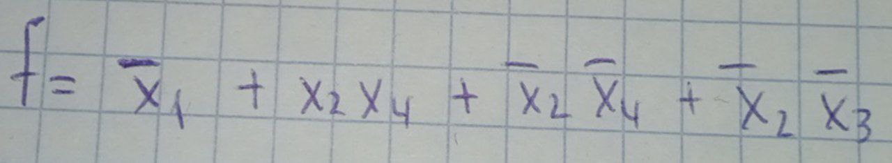

**Минимизация с помощью диаграммы Вейча:**

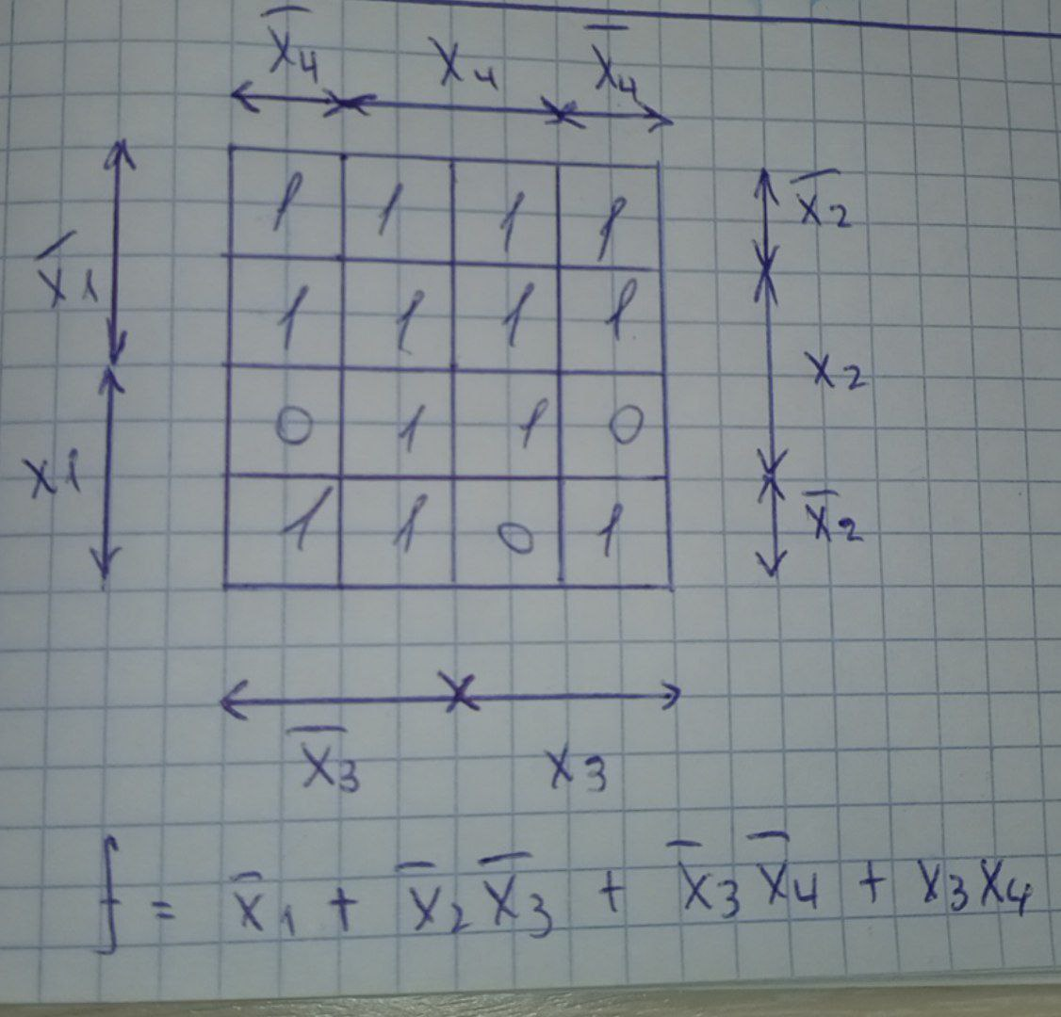

**Минимизация с помощью законов алгебры логики:**

**Задание 2:**

**Логическая функция: РУКАМИ**

**Логическая схема:**

**Каноническая сумма минтермов: РУКАМИ**

**Минимизация с помощью карты Карно: РУКАМИ**